第 4 章 珠江三角洲PM₂.₅浓度演变及其影响因素

4.1 PM2.5浓度年际变化特征
PRD地区平均PM2.5浓度存在明显的季节和年变化特征（图4.1）。2015-2025年，PRD地区年均PM2.5浓度变化可分为三阶段（图4.1），2015-2017年为持续高浓度期，2017-2020年为快速下降期，2020-2025年则处于较低水平。
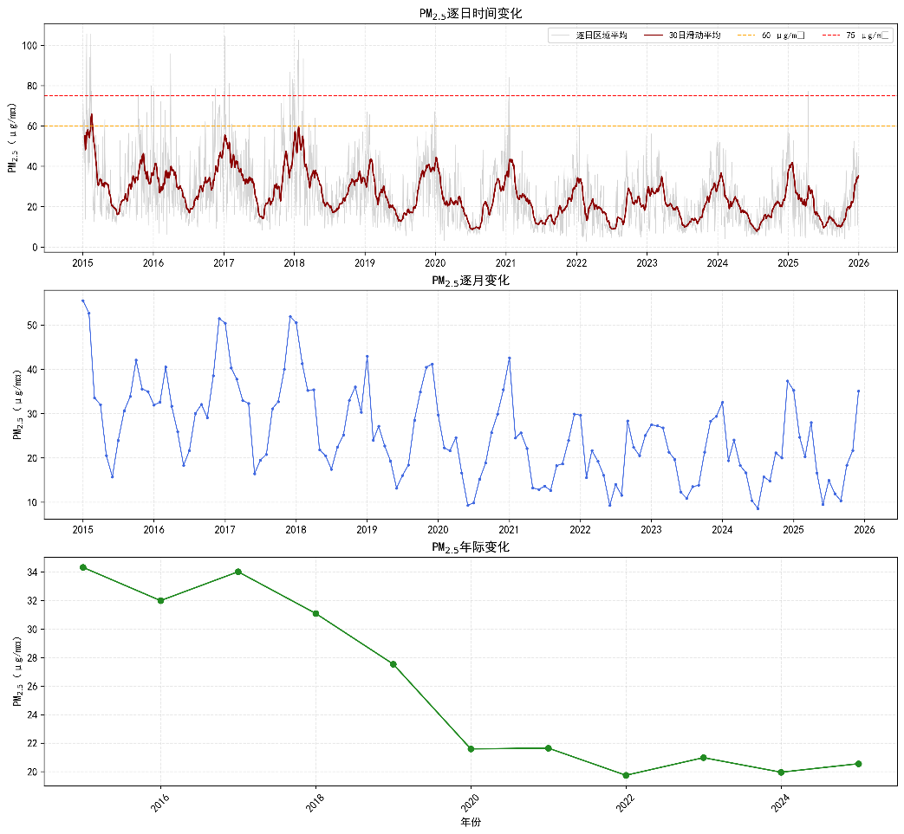
4.2 PM2.5季节变化特征
大湾区PM2.5浓度呈现"冬高夏低"的季节变化特征（图3）。冬季（12—2月）平均浓度为[待补充]μg·m⁻³，夏季（6—8月）为[待补充]μg·m⁻³，冬夏比值为[待补充]。冬季高值主要源于东北季风输送的大陆气团携带内陆污染物，同时静稳天气频发、边界层高度偏低；夏季由于降水频繁、南海清洁气团影响及边界层活跃，PM2.5浓度较低 (Wang et al., 2021)。

4.2 PM2.5空间分布格局
大湾区PM2.5浓度呈现明显的"西北高—东南低"空间格局（图2）。高值区主要分布于佛山、肇庆、江门西北部及广州部分地区，年均浓度[待补充]μg·m⁻³；低值区集中在香港、澳门、深圳东部及珠海南部沿海，年均浓度[待补充]μg·m⁻³。Moran’s I指数为[待补充]（p<0.01），表明PM2.5浓度存在显著的正空间自相关性，热点区域集聚于广佛肇一带。
这一格局的形成与三方面因素有关：（1）西北部工业布局密集、机动车排放强、生物质燃烧较多；（2）粤北山地对污染物扩散形成屏障；（3）东南沿海受海陆风调节，稀释扩散能力强 (Lu et al., 2020; Yin et al., 2022)。
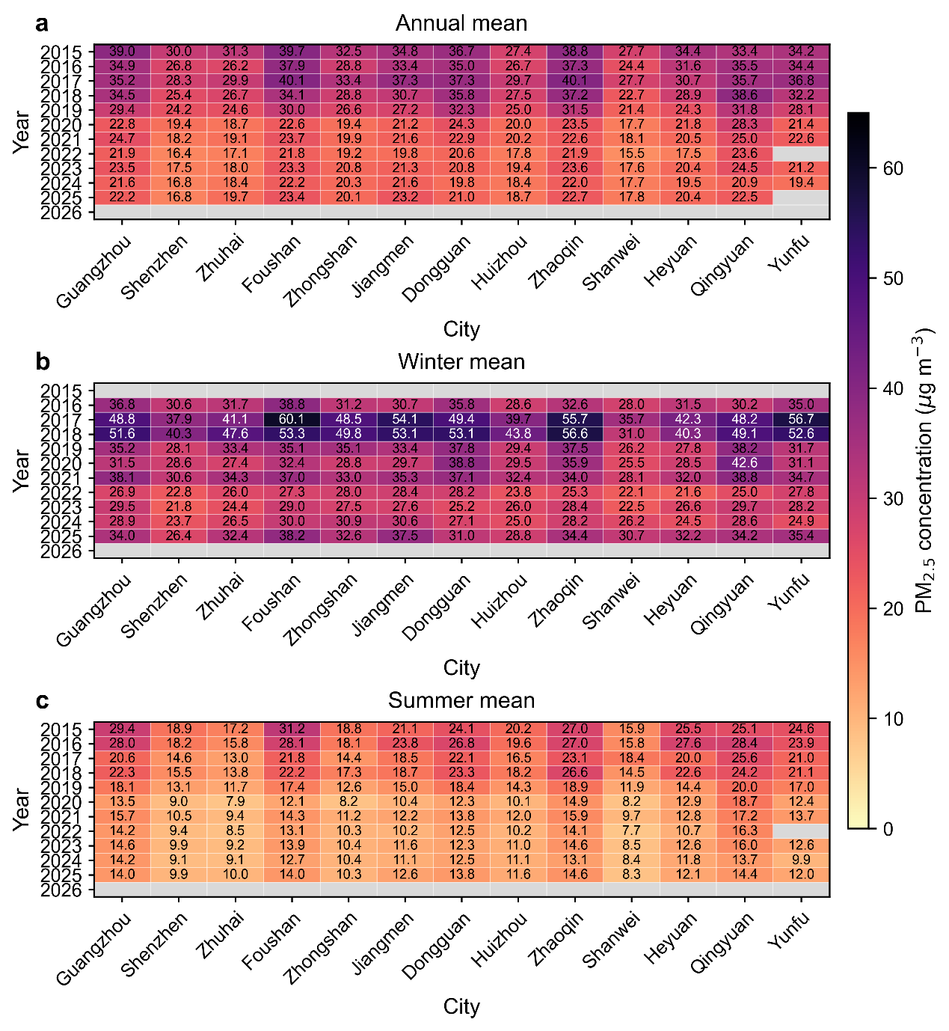

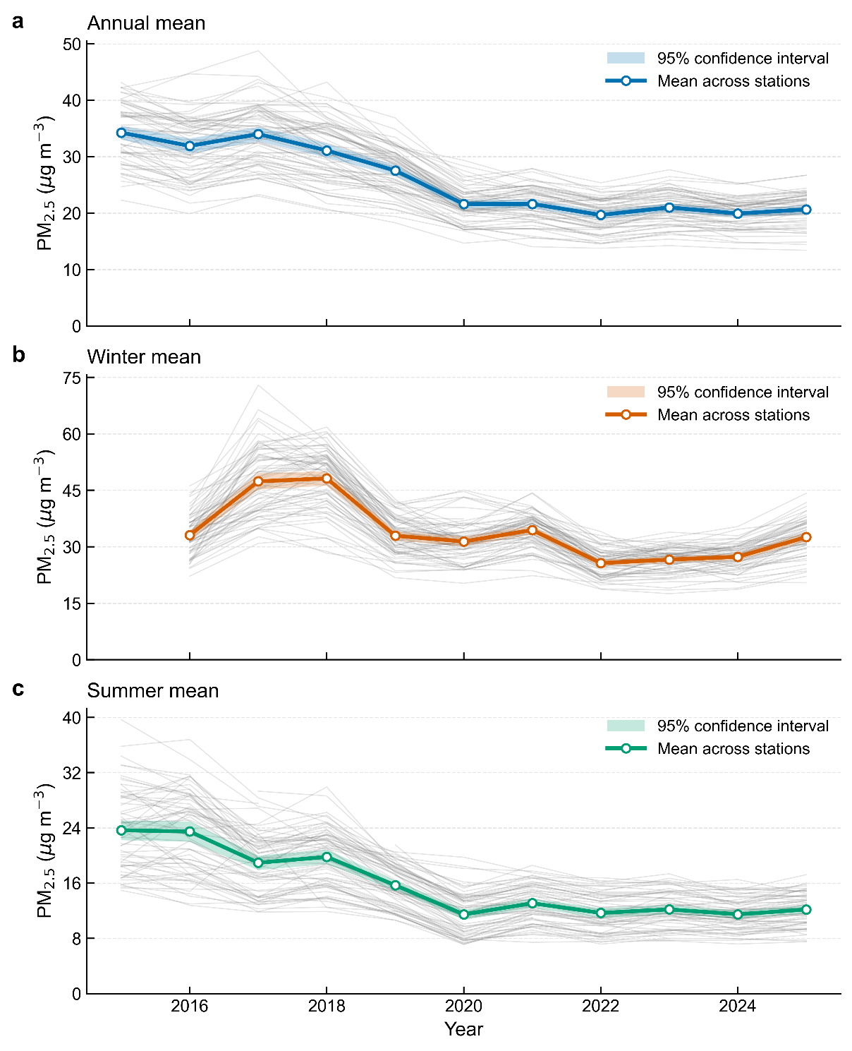
4.2.1 城市间差异
4.2.2 核心城市与外围城市对比

